运行与维护管理实施方案
Ⅰ.要求
- 依据及标准

《绿色建筑运行维护技术规范》、现行国家建筑施工质量验收规范、国家有关施工规范和标准、河南省相关运行维护技术标准
2.绿色建筑应进行日常维护管理，发现隐患应及时排除和维修。
3.设备维护保养应符合设备保养手册要求，并严格执行安全操作规程。
4.设备维修应通过对系统的专业分析确定维修方案。
5.绿色建筑设备系统应定期保养，设备完好率不应小于98％。
6.应制定维修保养工作计划，按时按质进行保养，并应建立设施设备全寿命期档案。设备保养完毕后，应在设备档案中详细填写保养内容和更换零部件情况。

Ⅱ.运行与维护主要内容
一．新风系统和排风系统
1.新风系统：（1）定期更换、清洗滤网（2）定期对表面冷却器、加热器、加湿器、冷凝水盘等部位进行全面检查和清洗。定期清洁室内风口、风管内壁，室外风口，和新风机内部热交换机芯（3）注意风机的保养，风管的漏风量检测，电器部分的保养需要由专业的人来操作。
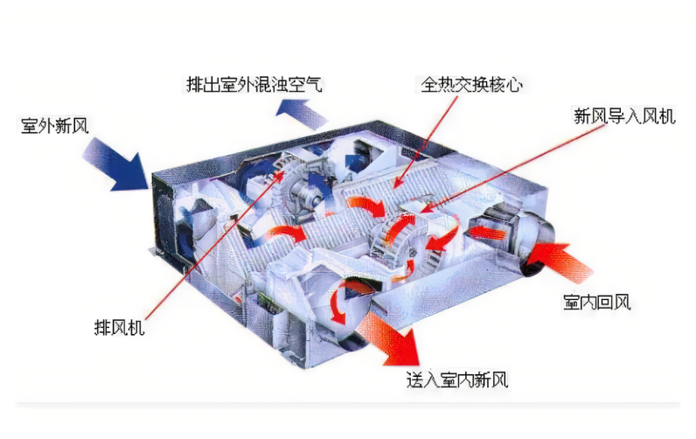
2.在空调箱内设置紫外线灯管，应及时检查是否正常运行。
3.建筑内部厕所等的排风系统应定期检查，排风口和排风管宜定期进行清理，避免细菌的堆积和传播。
4.进入冬季供暖期前，应检查并确保空调和供暖水系统的防冻措施和防冻设备正常运转，供暖期间应定期检查。
5.设备及管道绝热设施应定期检查，保温、保冷效果检测应符合现行国家标准《设备及管道绝热效果的测试与评价》GB/T 8147的有关规定。
二.给排水系统
1.给排水系统应按时进行巡检并记录，发现隐患应及时排除和维修。
2.给排水系统应保证用水安全，和进行定期的水质检测，是否有细菌异常并及时处理不合格用水。
3.建筑的供水管网和阀门应定期检查。
4.卫生器具更换时，不应采用较低用水效率等级的卫生器具。
5.雨水基础设施及雨水回收系统应定期检查维护。
三.建筑电气系统
1.电气系统应按时进行巡检并记录，发现隐患应及时排除和维修。
2.照明灯具应定期进行检查，并应及时更换损坏和光衰严重的光源。
3.每日应检查应急照明集中电源和应急照明控制器的功能，并填写相应的记录。
4.每季度应检查和试验消防应急照明和疏散指示系统的功能，并按要求填写相应的记录。
四．围护结构与材料
1.建筑外围护结构能应定期检查，检测结果不符合设计要求时应进行改造。
2.建筑材料及构件的安全耐久性应定期进行检查和维护。
3.修补、翻新、改造时，符合下列规定：
1）建筑材料和装饰装修材料有害物质含量应符合国家现行标准的有关规定。
2）建筑外表面使用具有净化空气功能的涂层材料。
3）不能影响建筑结构安全性、耐久性、且不应降低外围护结构保温隔热性能。
4）可变换功能的室内空间宜采用可重复使用的隔墙和隔断。
5）合理采用可再利用材料或可再循环材料。
五.室内环境
1、确定室内温度、湿度和风速
•温度—一通常把室内温度，在采暖期控制在16°C左右，制冷期控制在27°C
•湿度——采暖期一般保证在30%以上，制冷期应控制在70%以下
•风速-采暖期在0.2m/s以下，制冷期在0.3m/s以下
2、合理控制室内污染物
•严格禁烟
•采用“绿色〞 装饰材料、设备
•定期对实验室仪器进行清洁和垃圾废料处理
六．绿化管理（屋顶绿化和地面绿化）
贯穿于规划、施工及养护等整个阶段，它是保证工程质量、维护建设成果关键所在。
1）制定绿化管理制度并认真执行
对绿化用水进行计量，建立并完善节水型灌溉系统；
规范杀虫剂等化学药品使用，有效避免对土壤和地下水环境的损害。
- 采用无公害病虫害防治技术，防止环境污染，促进生态可持续发展。
- 屋顶花园绿化阻断了植物与大地的联系，屋顶的气候环境比较恶劣，不利于植物生长，管理不善将会使植物生长不良，影响屋顶绿化的效果。所以要定期及时对植物进行修剪除去杂草和浇水灌溉，适当地进行施肥以补充土壤养分，松土、密度调节、支撑、修剪、遮荫、保温等日常管理措施。
- 采用喷灌或滴灌形式补充土壤水分，供植物生长，设置各种喷头进行调节，保证水分喷洒到有植物生长的区域。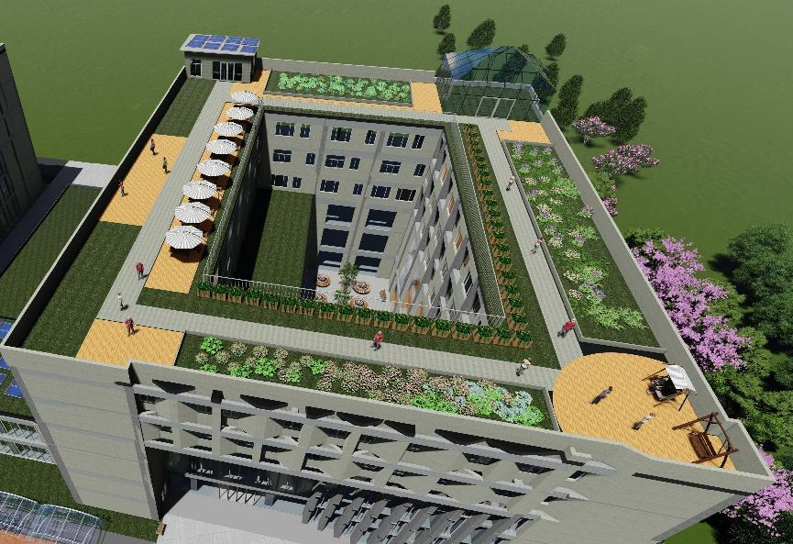

- 光伏系统中光伏组件的运行和维护
光伏板在改造中放置于屋顶，长期受风吹日晒，需要定期检查和清理。
- 光伏组件的清洗
经过长时间的使用，光伏组件会积累许多灰尘，由于灰尘具有很低的导热系数，大量的灰尘会积累不仅会阻挡光伏组件吸收太阳能，同时也能阻碍热量传导的进行，使得光伏系统的转换效率降低，甚至造成太阳能电池板的燃烧。因此，需要定期对光伏组件进行清洁和整理。
- 蓄电池的运行和维护
蓄电池是光伏系统中存储电能的部分，光伏组件将其吸收到的太阳能转换为电能，电能一部分供给建筑使用，另一部分通过蓄电池进行储备，蓄电池周围的环境温度应该保证在5℃～25℃之间，当环境温度过高时，应该进行通风对蓄电池降温，当环境温度较低时，应该进行蓄电池的保温措施。蓄电池组件需要定期检查和维护，一般来说蓄电池可能出现的问题主要集中在蓄电池的漏液，干瘪或者膨胀，一旦出现类似情况应该做及时处理，并第一时间排查寻找导致这一问题出现的原因，在根源上进行遏制。当检查出可能导致光伏系统电能的输送受到影响的问题时，需及时对蓄电池进行更换，在更换蓄电池的过程中必须带绝缘手套。由专业人员进行操作。
- 热斑现象的产生和避免
热斑现象即是在某种特定情況下，太阳能电池的表面有可能会受障碍物，积灰，清洁积灰的痕迹等影响，受遮挡的部位无法正常进行太阳能的吸收和能量转换，这些被遮挡住的部位会出现发热的情况，温度会远高于其他正常未被遮挡的地方，进而导致光伏组件表面部分烧坏。一方面我们可以从源头出发，将有可能遮挡住光电组件的障碍物进行清理，在清扫的过程中选择高成本的清理车或者机器人，彻底清除污秽物，减少热斑现象的产生;另一方面也可以控制逆电流和电池内部杂质。或者选用成本更高，性能更好的组件。减少热斑现象的产生。